Inhoud
Inleiding 2
Aanmelden bij Weebly 2
De website editor 4
De menubalk BOUWEN – BASIC 5
De menubalk BOUWEN – MEDIA 5
Structuur van de foto pagina’s 6
Pagina’s bewerken 6
Foto’s toevoegen 6
Andere inhoud toevoegen op de website 16
Toevoegen van een document 16
Een recente diapresentatie op de welkom pagina weergeven. 19

Inleiding
De nieuwe website www.sint-montfort.be werd gebouwd in het online platform “Weebly” http://www.weebly.com/?lang=nl. Weebly laat toe om eenvoudig via “drag and drop” een website te bouwen. In de volgende hoofdstukken wordt beschreven hoe u zelf zaken kunt toevoegen aan de website.
- Opgelet! De website werkt met machtigingen. Het is mogelijk dat u niet alle pagina’s die in deze handleiding worden beschreven kunt bewerken.

Aanmelden bij Weebly
Via het e-mail adres dat we hebben ontvangen werd u in de lijst van auteurs toegevoegd. Weebly heeft u daarna op dat e-mail adres een uitnodiging verzonden.
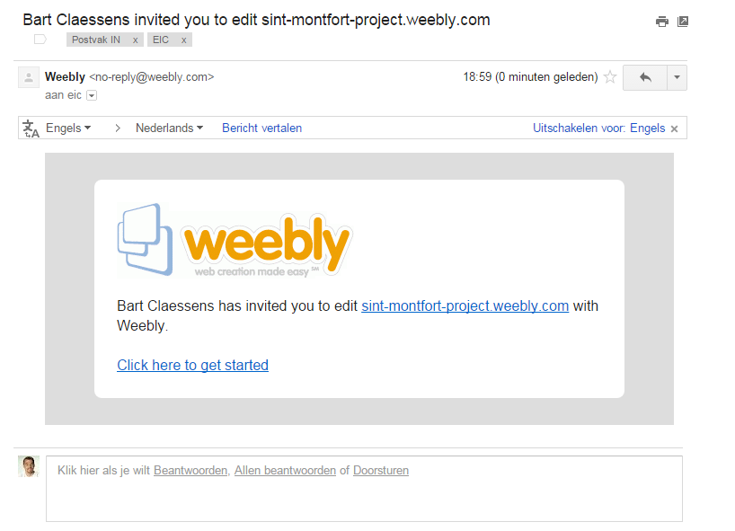
Klik op “Click here to get started” in de mail om u te registreren bij Weebly. (Moest u reeds een account hebben bij Weebly, stuur het e-mail adres dat gekoppeld aan die account is dan door naar bart_claessens@telenet.be zodat we dit kunnen aanpassen. Het is onnodig om meerdere accounts te hebben bij Weebly.)
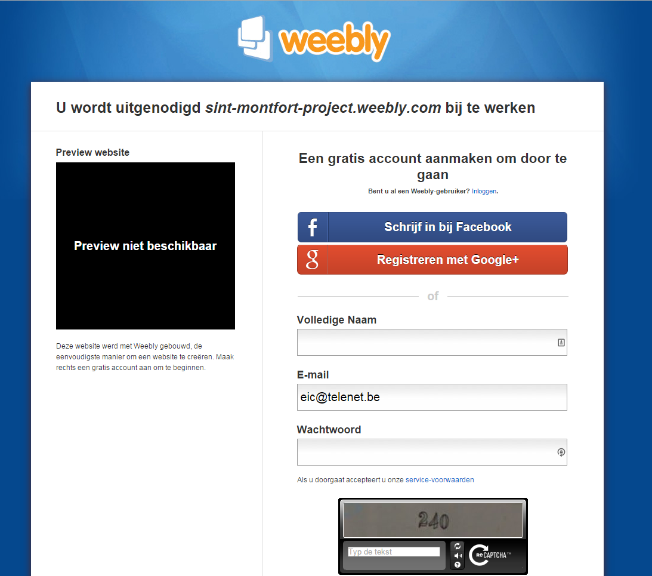
Vervolledig de invulvelden op het formulier en registreer.
- Wachtwoorden zijn vertrouwelijk. Geef deze nooit aan iemand door en kies een wachtwoord dat niet te eenvoudig is maar dat u toch gemakkelijk kunt onthouden.

De website editor
Bij het openen van de editor krijgt u een overzicht van alle pagina’s. De pagina’s die u kunt bewerken worden aangeduid met een potlood icoon.
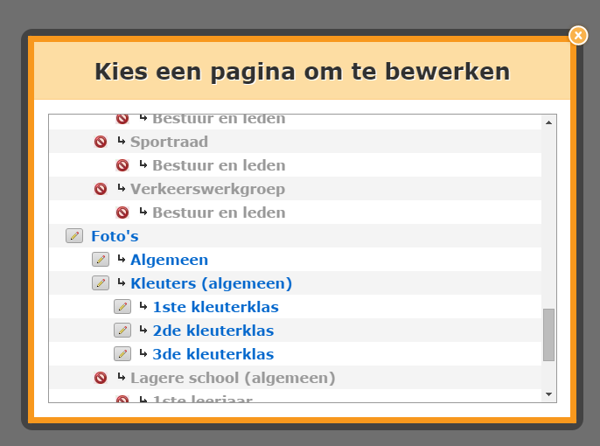
Selecteer de pagina die u wenst te bewerken.

In de editor krijgt u een volledig overzicht van de ganse website. U zult zien dat u geen pagina’s kunt selecteren waartoe u geen toegang heeft. Een overzicht van de pagina’s die u kunt bewerken kunt u ten allen tijde opvragen door bovenaan op de tab “PAGINA’S” te klikken.

In de rechterhoek van de editor vindt u volgende zaken terug:
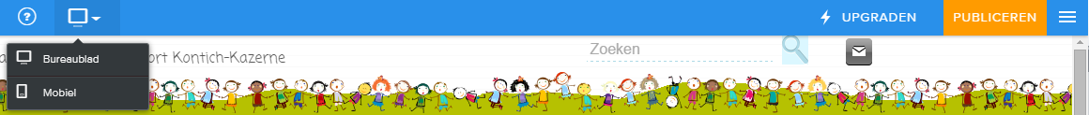
- Ontwerpweergave voor PC of mobieltoestel
- Publiceren*
- Hoofdmenu
*Publiceren wordt niet weergegeven wanneer u hiertoe niet gemachtigd bent.

De menubalk BOUWEN – BASIC
Dit menu bevat de meest gebruikte tools.
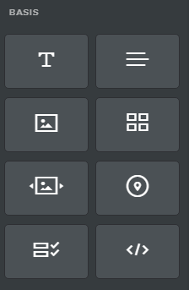 | - Titel  - Tekst  - Afbeelding  - Afbeelding galerij  - Diapresentatie  - Plattegrond (google maps)  - Lees verder na …  - Embedded (HTML) code

De menubalk BOUWEN – MEDIA
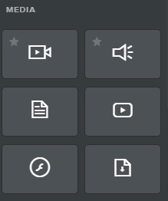 | - HD-video  - Audio  - Document (Scribd.)  - Youtube  - Flash  - Bestand

Via drag and drop, klikken en slepen, plaatst u de gewenste zaken in de pagina. De in het rood aangeduide onderdelen zijn de meest voorkomende voor onze website.

Structuur van de foto pagina’s
U zult zien dat er verschillende pagina’s zijn met foto reportages. Hieronder volgt een verduidelijking van de keuze voor deze structuur.
- Algemeen Bevat de foto’s overkoepelend voor de ganse school. Hierop worden dus foto’s gepost die betrekking hebben op alle kleuter- en lagere school klassen en op activiteiten georganiseerd door de school. Bvb.: Kerstmarkt, Sinterklaas op school, wijnproefavond, Monnekesdag,…)
- Kleuters (algemeen) Bevat de foto’s van de kleuterschool indien deze niet specifiek aan een bepaalde klas of jaar kunnen toegewezen worden. Bvb.: Grootouderfeest, Kleuters gaan naar het bos,…
  - 1ste kleuterklas Bevat de foto’s van de 1ste kleuterklas
  - 2de kleuterklas Bevat de foto’s van de 2de kleuterklas
  - 3de kleuterklas Bevat de foto’s van de 3de kleuterklas
- Lagere school (algemeen) IDEM aan Kleuters (algemeen)
  - 1ste leerjaar Bevat de foto’s van het 1ste leerjaar
  - 2de leerjaar Bevat de foto’s van het 2de leerjaar
  - 3de leerjaar Bevat de foto’s van het 3de leerjaar
  - 4de leerjaar Bevat de foto’s van het 4de leerjaar
  - 5de leerjaar Bevat de foto’s van het 5de leerjaar
  - 6de leerjaar Bevat de foto’s van het 6de leerjaar

Pagina’s bewerken

Foto’s toevoegen
De pagina’s met de foto reportages zijn opgebouwd als “BLOG” pagina’s. Dit wil zeggen dat nieuwe reportages als een bericht worden “gepost”.
We hebben er echter voor gekozen om het schrijven van commentaar (door diegene die de foto’s bekijkt op de website) niet toe te laten.
Hieronder wordt verduidelijkt hoe u een reportage kunt toevoegen en publiek maken.
- Selecteer de juiste pagina waar u de nieuwe foto’s wilt posten. (Zie overzicht structuur van de pagina’s hierboven)
- Klik onderaan in de gekozen pagina op “Nieuw bericht”
- U krijgt volgend beeld 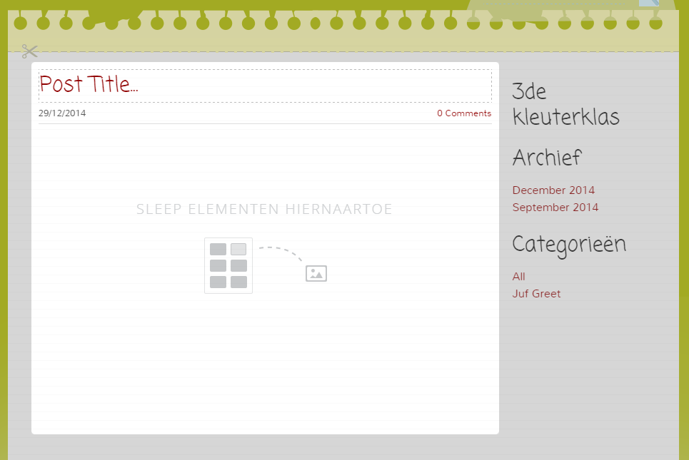
- Vul de Titel in bij ‘Post Title…’ Indien u berichten post op een pagina specifiek bedoeld voor een klas vul dan tussen “()” de naam van de klas in bvb.: (Juf Greet)
- Kies de datum waarop de foto’s zijn genomen.
Nu bent u klaar om inhoud naar het bericht te slepen. We hebben ervoor gekozen om onze foto’s als diapresentatie weer te geven.

- Klik op het icoon diapresentatie 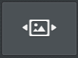 in de menubalk BOUWEN – BASIC en houdt de linker muistoets ingedrukt terwijl u het icoon naar het vak “SLEEP ELEMENTEN HIERNAARTOE” sleept. 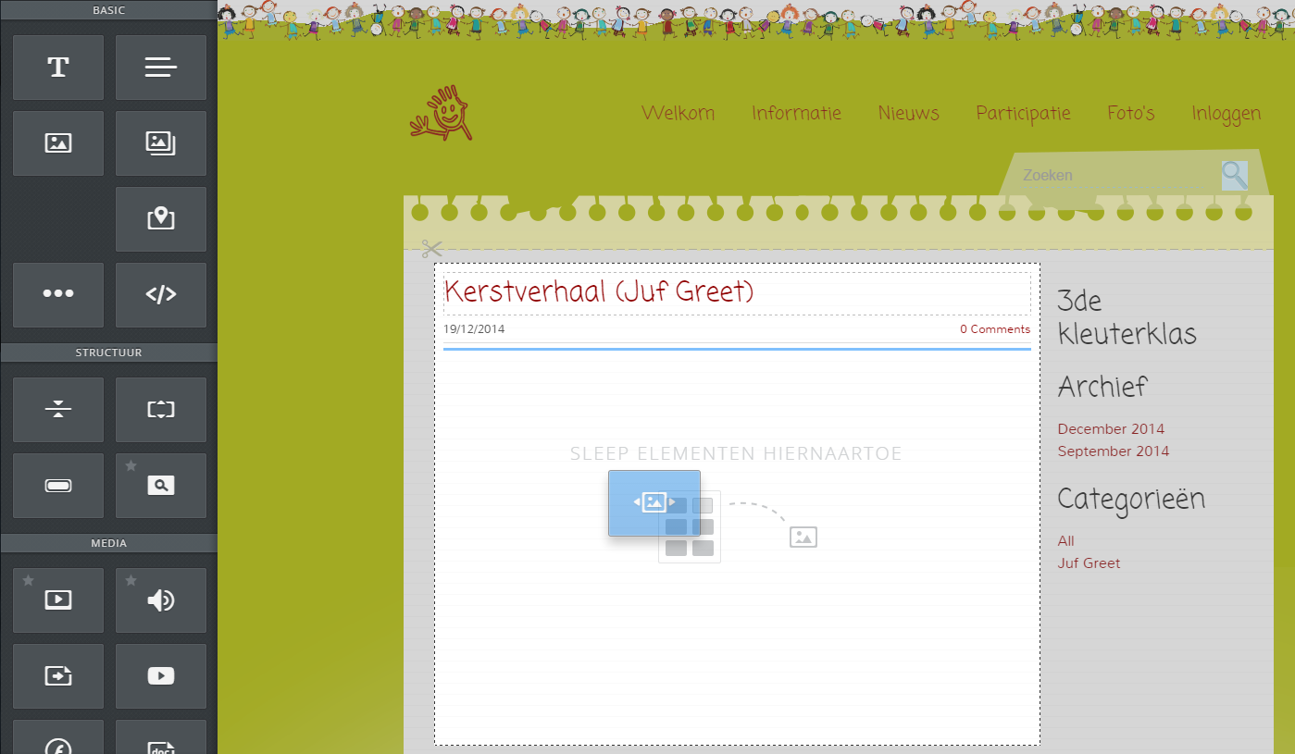
- Laat de muistoets los.
- Kies “Thumbnails on Bottom “ en klik op “Continue”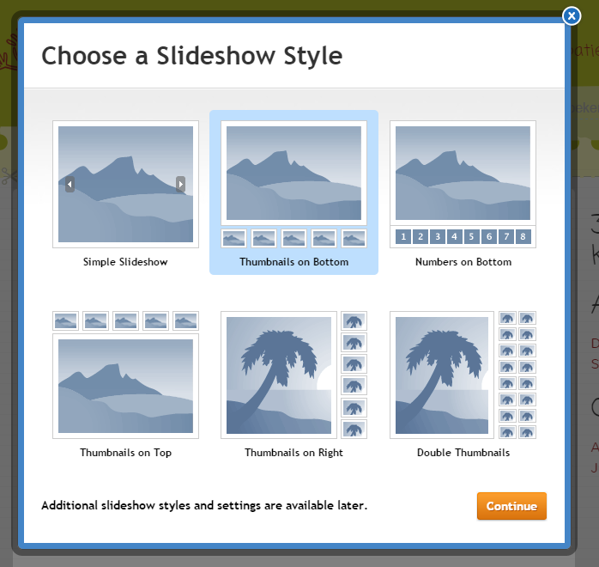
- U kunt nu foto’s rechtstreeks naar het venster slepen of open een verkenner door te klikken op “ Foto’s vanaf uw computer uploaden” 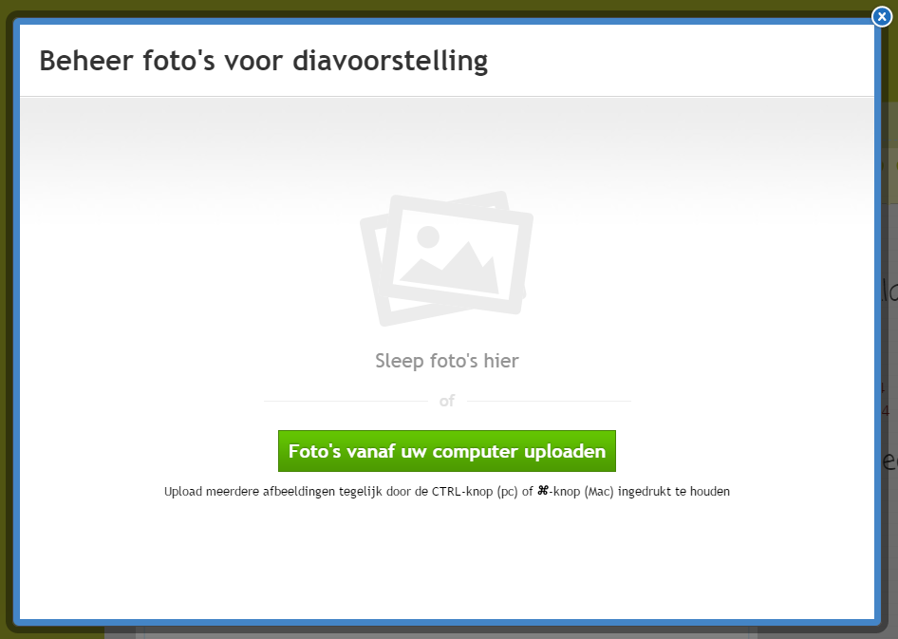

- Indien u de upload grootte van de bestanden wenst te beperken kunt u Image Resizer for Windows gebruiken. Programma en handleiding beschikbaar via de login pagina op de website.
- Zoek de foto’s die u wilt uploaden en selecteer deze. Klik op “Openen”. 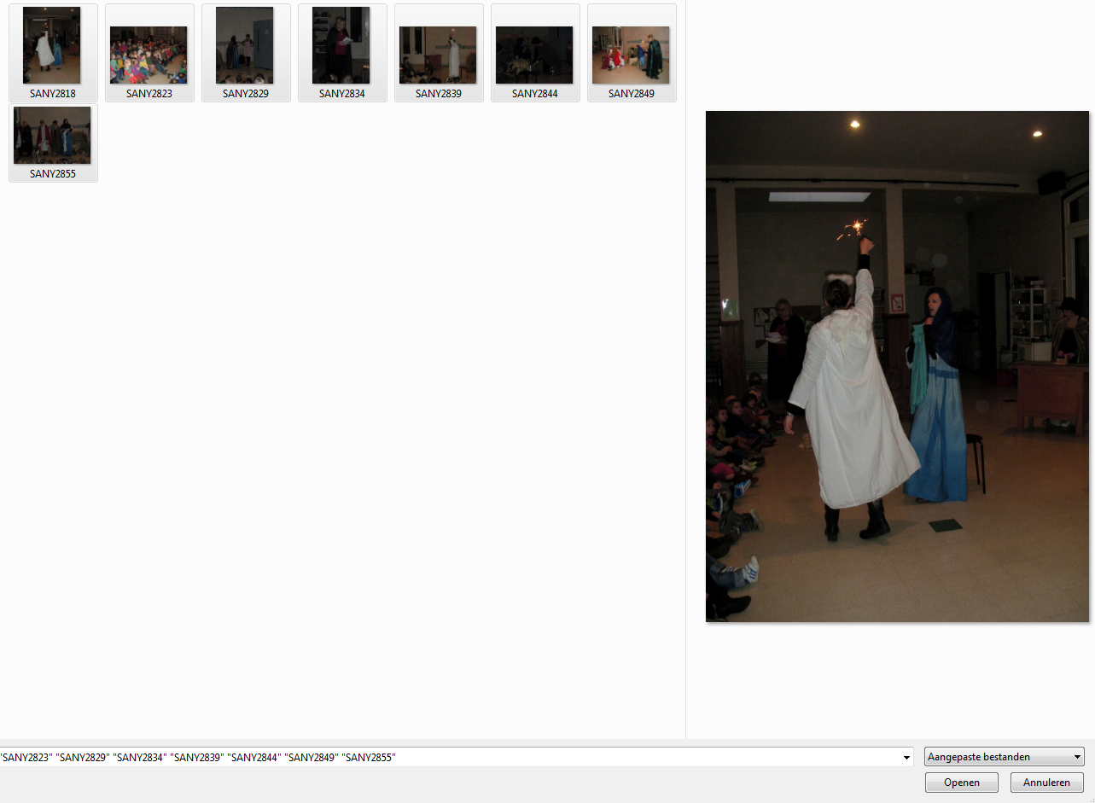
- De foto’s worden geupload.
- Zodra de upload klaar is mag u op “Opslaan” klikken. 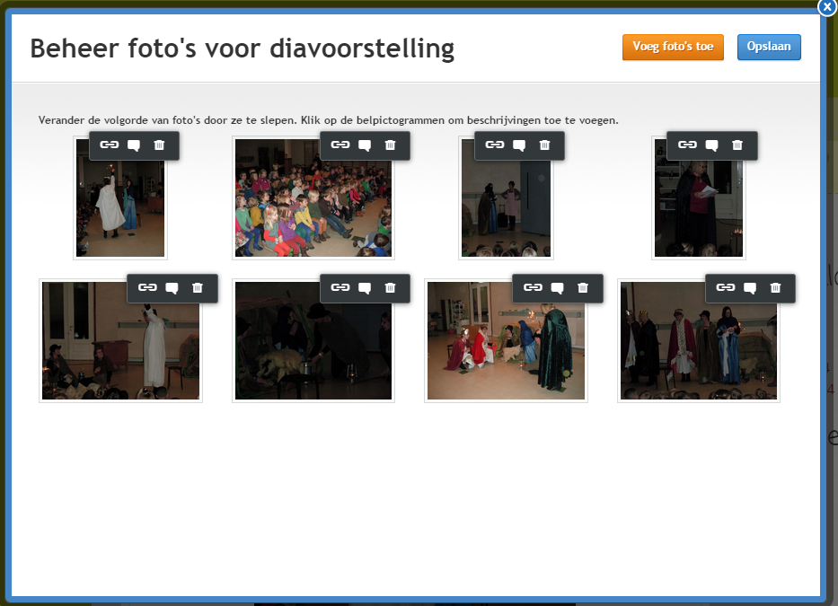
- Klik na opslaan in het veld met de foto’s 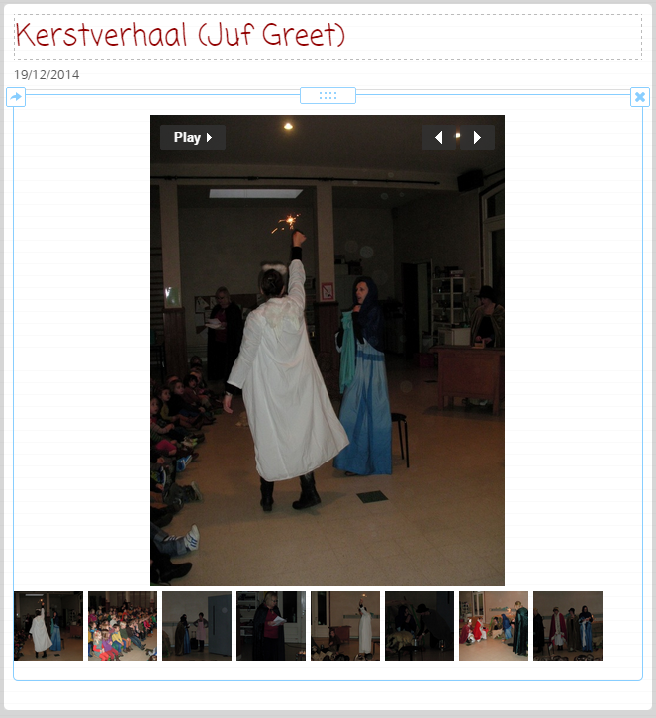 zodat het volgende venster opent
- Dit is het menu voor beheer van de diapresentatie. Klik op onderaan op “Geavanceerd” 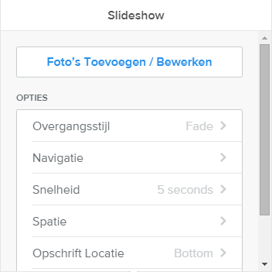
- Kies bij “Automatisch afspelen” Aan en bij “Beginpositie” random 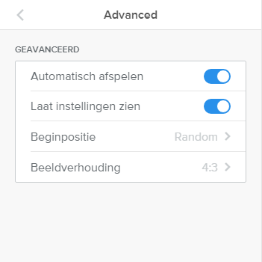
Het venster sluiten doet u door ergens in de groene zone te klikken op de webpagina.
- Links onderaan de pagina klikt u op “Plaatsingsopties”, het volgende menu verschijnt 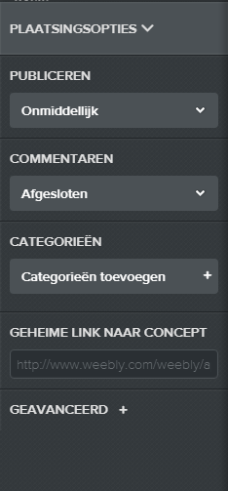
- Bij “Categorieën toevoegen” kiest u een bestaande categorie of voegt u een nieuwe categorie toe.
- Het enige dat u nu nog moet doen is op “Plaatsen” klikken rechts bovenaan in het scherm. 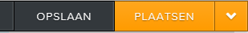 (Indien u niet tevreden bent over uw post, kunt u deze ook verwijderen en opnieuw beginnen: 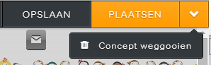 Klik op de witte pijl en kies concept weggooien.)
- Het bevestigingsvenster dat verschijnt mag u gewoon sluiten door op het kruisje te klikken rechts bovenaan het venster. 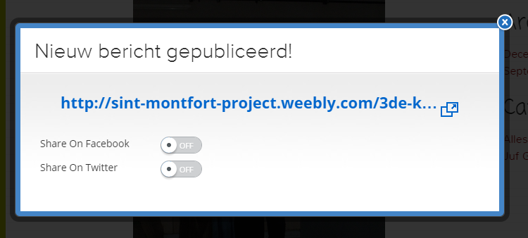
Foto’s verwijderen/bewerken
Indien u een fout hebt gemaakt en een reportage op een verkeerde pagina hebt gepost of u wilt aan de post nog iets wijzigen, klik dan terug op de betreffende post.
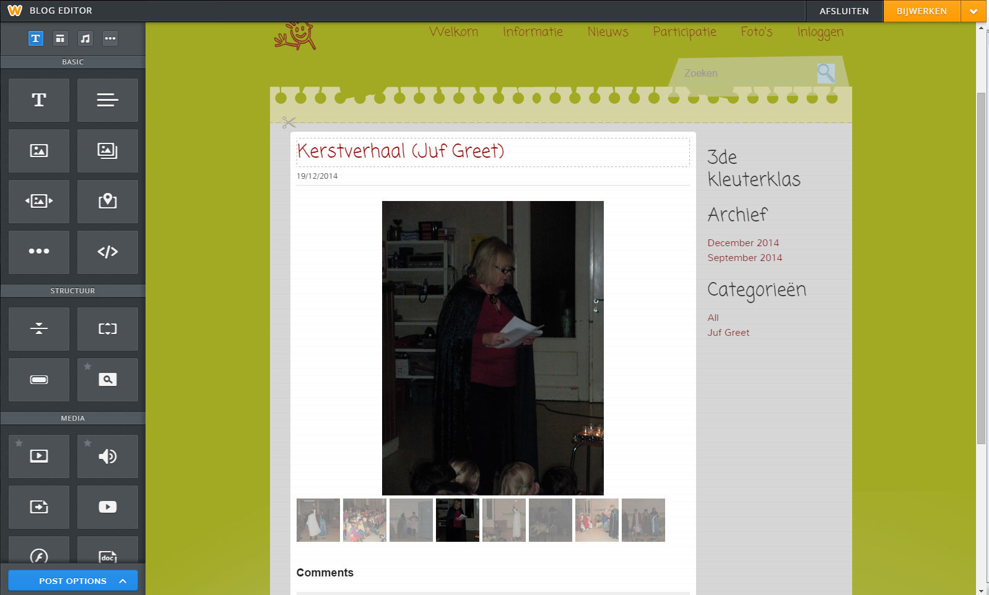
U kunt nu alle handelingen uitvoeren die u nog wenst te doen of die u vergeten bent te doen. Eventueel kunnen nog foto’s toegevoegd worden aan de diapresentatie. Dit laatste doet u door gewoon op de presentatie te klikken tot het scherm opent. 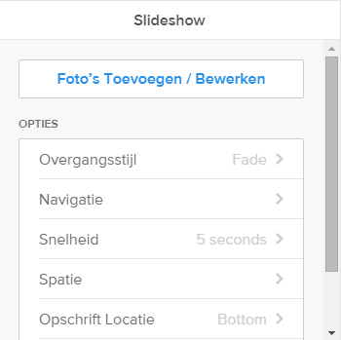

Na de aanpassingen klikt u op “BIJWERKEN” 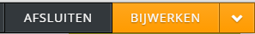
Een post verwijderen kan eenvoudig door te klikken op de pijl naar onderen in het menu, naast bijwerken. U kiest dan “Bericht verwijderen”. 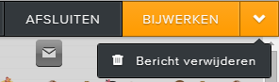Er wordt nog een scherm getoond waarop u uw keuze nog dient te bevestigen.
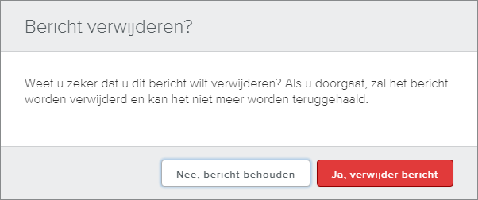
Na bevestiging is de post verwijderd.

Andere inhoud toevoegen op de website
- Deze zaken zijn enkel van toepassing voor auteurs met de juiste machtigingen!

Toevoegen van een document
In dit voorbeeld wordt getoond hoe bvb. een groene brief gepubliceerd kan worden op de website.
- Selecteer de juiste pagina om te bewerken. (In dit geval “ Groene brieven”)
- Sleep vanuit de menubalk MEDIA het Icoon 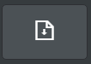 naar de pagina en drop deze op de plaats waar je wilt. De blauwe lijn zal aangeven waar het item wordt ingevoegd. 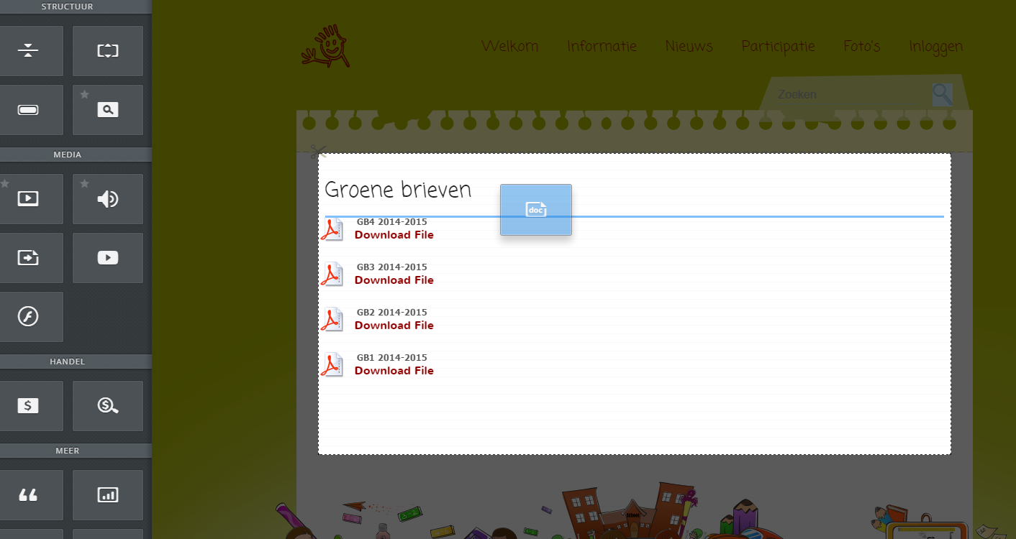
- 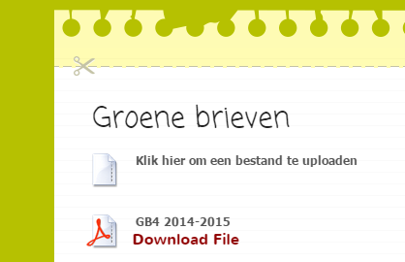 Klik hier om een bestand te uploaden.
- 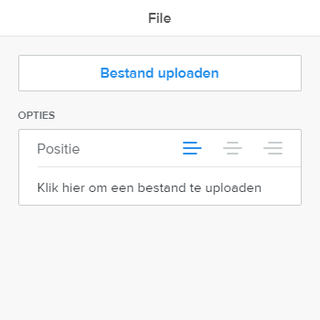 Kies nieuw bestand uploaden.
- U krijgt nu de keuze om bestanden rechtstreeks vanuit de verkenner naar het upload scherm te slepen of u kan een verkenner openen door op “Upload een bestand vanaf uw computer” te klikken. (Deze maal kies ik ervoor om rechtstreeks vanuit de verkenner de groene brief in PDF formaat naar het upload scherm te slepen) 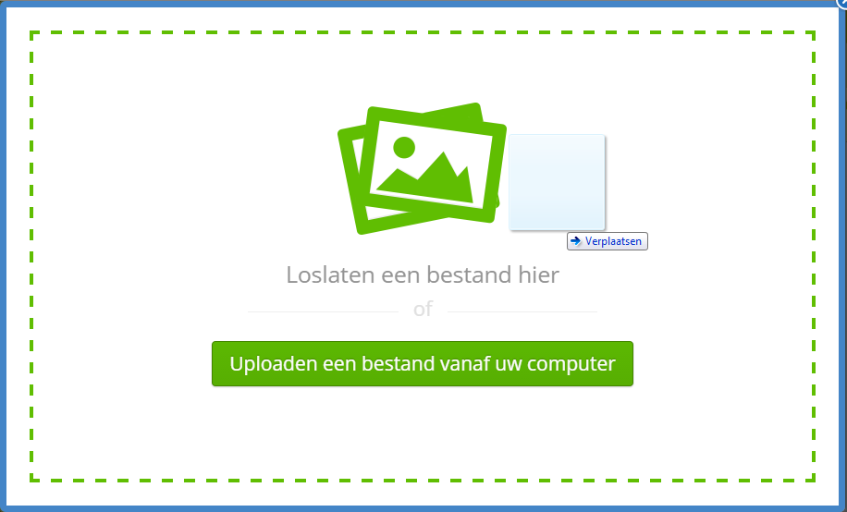
- Het bestand wordt geupload en de naam die wordt weergegeven is de bestandsnaam. Deze kan indien gewenst nog aangepast worden. 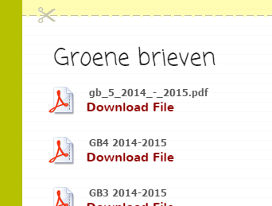
- Door opnieuw op het bestand te klikken 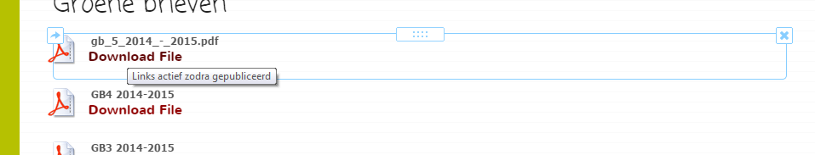 opent het instellingen venster. De bestandsnaam kan nu gewijzigd worden. 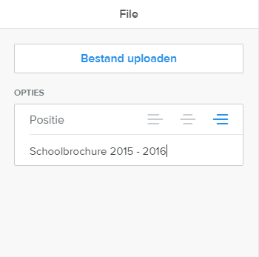
- Sluiten van dit venster doet u gewoon door ergens in de pagina te klikken.
- Indien er geen aanpassingen meer moeten gebeuren aan deze pagina of aan andere pagina’s mag de aanpassing gepubliceerd worden. Dit doet u door rechts bovenaan op “PUBLICEREN” te klikken.
- Het bevestigingsvenster mag u sluiten. De aanpassing is nu voor iedereen zichtbaar.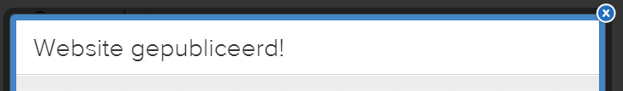

Een recente diapresentatie op de welkom pagina weergeven.
Het is onze bedoeling om zeker de Welkom pagina er steeds fris en actueel naar voor te laten komen. Dit kan onder andere door het nieuwsoverzicht van Gimme maar ook door een diapresentatie met recente foto’s.
Hieronder wordt verduidelijkt hoe een diapresentatie vanuit de pagina Foto’s – Algemeen eenvoudig naar de Welkom pagina kan gekopieerd worden.
- Selecteer de Welkom pagina en verwijder de huidige diapresentatie. Dit doet u door eenvoudig met de muis over de presentatie te bewegen en in de rechter bovenhoek ervan op het kruisje te klikken. 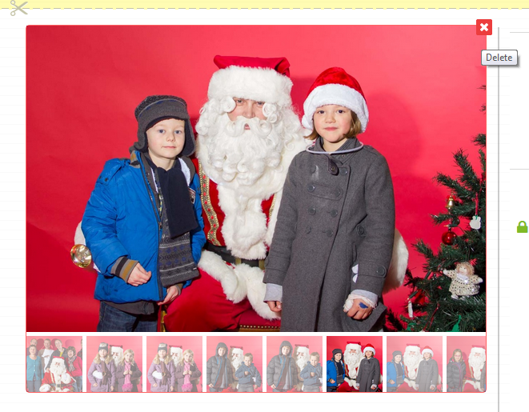
- Bevestig uw keuze.
- Selecteer de pagina Foto’s Algemeen
- Kies de meest recente diapresentatie. (Indien de datum correct werd ingevuld bij het posten van de presentatie is de meest recente reportage degene die bovenaan staat)
- Klik op de diapresentatie
- In de linker bovenhoek mag u op de pijl klikken. 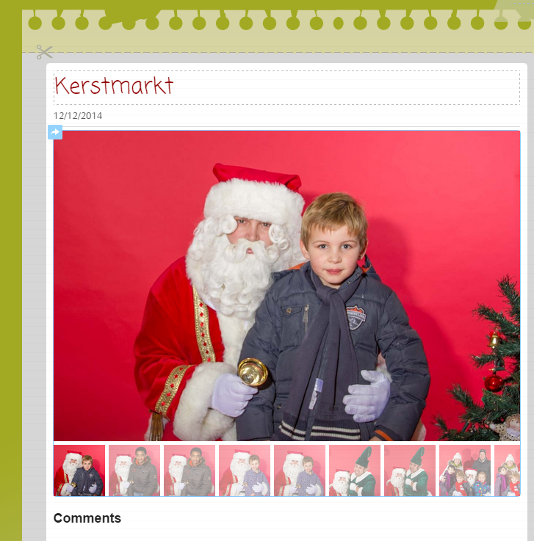
- U krijgt nu de keuze om het item te verplaatsen naar een bepaalde pagina of om te kopieëren. In dit geval kiezen we kopieëren. De doelpagina is “Welkom”. 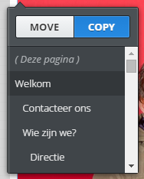
- Het item werd gekopieerd. U moet nu terug de Welkom pagina selecteren maar u zult zien dat de lay-out er anders uitziet. Normaal staan de presentatie en het nieuwsoverzicht naast mekaar. Dit is nog niet het geval.
- Beweeg de muis over de diapresentatie en grijp het blok in het midden bovenaan vast.
- Versleep deze naar links tov het nieuwsoverzicht. De blauwe lijn geeft aan waar u de presentatie neer kunt/zult zetten. 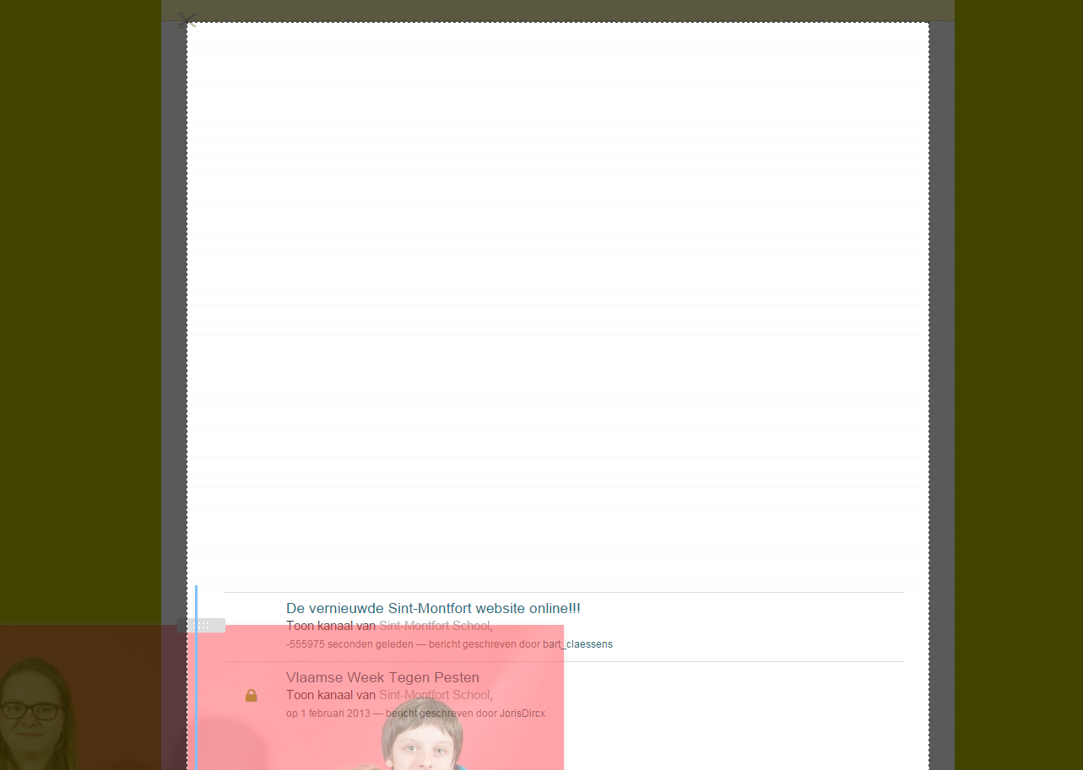
- De presentatie en het nieuwsoverzicht zijn nu 50/50 verdeelt over de pagina. 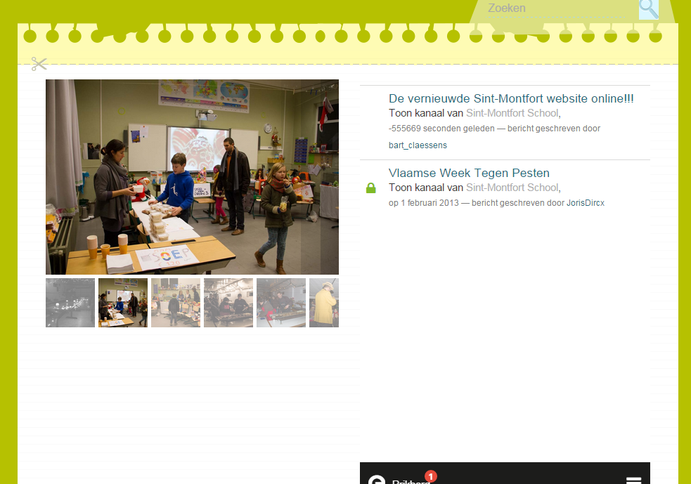
- Versleep de blauwe lijn die zichtbaar wordt wanneer u met de muis tussen de presentatie en het nieuwsoverzicht komt. En positioneer deze in een verdeling van ongeveer 2/3 presentatie en 1/3 nieuwsoverzicht. (Het kan helpen om tijdens het slepen de SHIFT toets in te drukken.)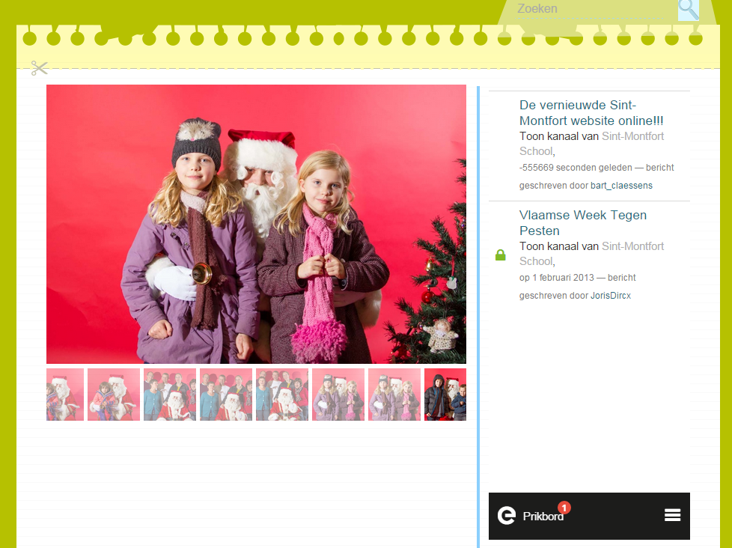
- Publiceer de aanpassing en klaar.

